**МКДОУ ЦРР – д/с №3 «Журавушка»**

**Семинар-практикум**

**для воспитателей**

**на тему:**

**«Формирование звуковой культуры речи**

**посредством дидактической игры»**

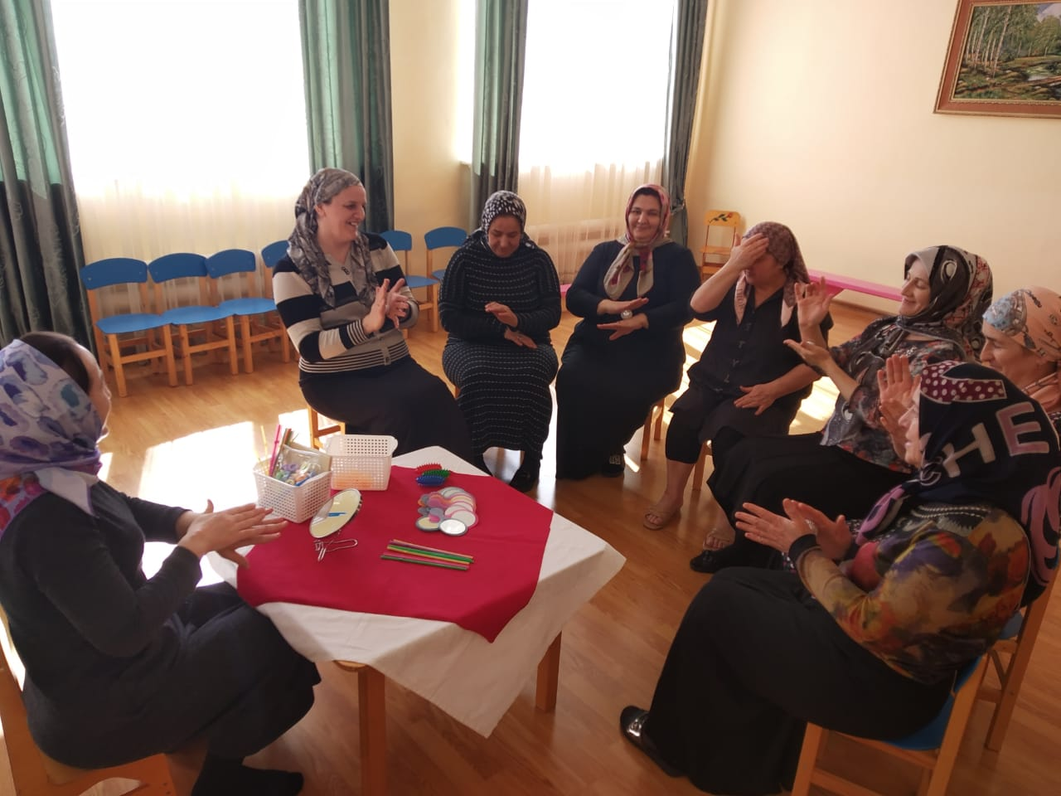

**Подготовила и провела: логопед ЦРР№3 «Журавушка»**

**Абдулмуслимова Патимат М.**

**Ноябрь 2021год**

**Семинар-практикум для воспитателей на тему:**

**«Формирование звуковой культуры речи**

**посредством дидактической игры»**

**Цель:** повышение компетентности педагогов в работе с детьми по звуковой культуры речи посредством дидактической игры.

**Задачи:**

• Обозначить актуальность опыта работы педагогов;

• Продемонстрировать приемы и методы, способствующие преодолению различных видов трудностей в развитии звуковой культуры речи;

• получить положительный опыт в коллективной работе;

• повысить мотивацию педагогов.

**Оборудование:** коктельные трубочки , полоски салфеток, зеркало на каждого, музыка, ручка.

**ХОД СЕМИНАРА**

Вступление

Логопед: Здравствуйте, уважаемые педагоги! Рада всех вас видеть здесь. Надеюсь вам будет интересно, вы узнаете много нового и получите массу положительных эмоций. Будьте активными, слушайте внимательно, можете высказывать своё мнение.

Актуализация знаний

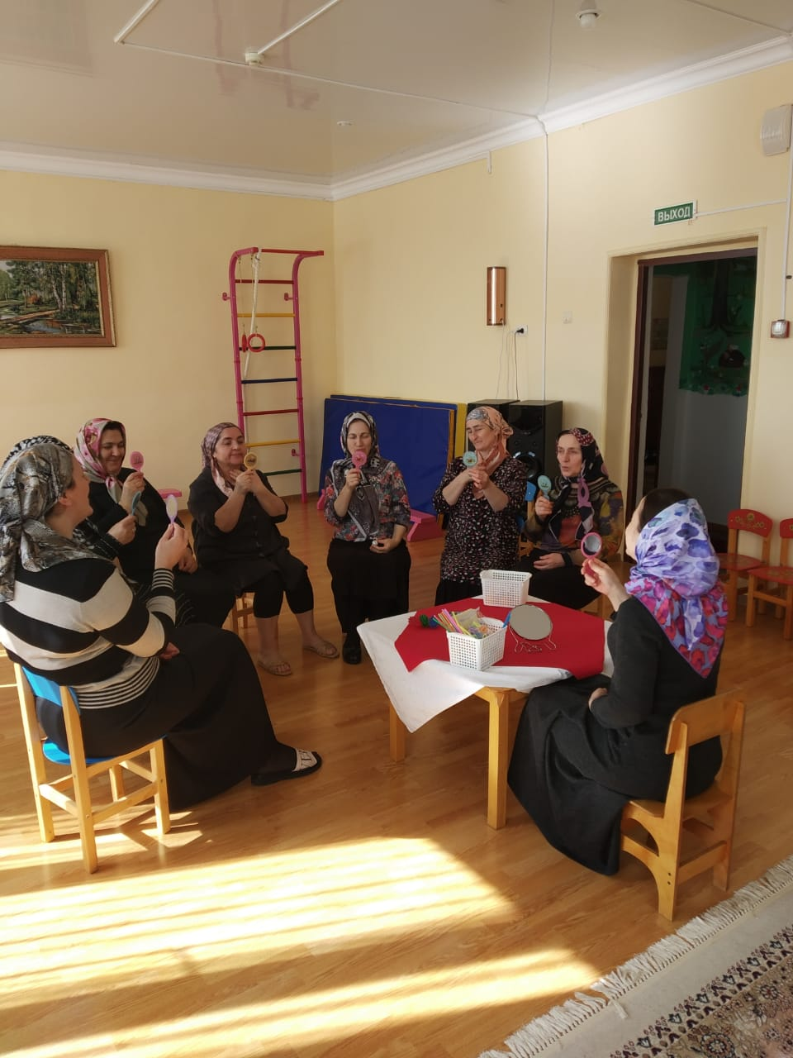

1. Артикуляционные упражнения. Работа над артикуляцией развивает подвижность языка, челюстей, губ, укрепляет мышцы глотки.

Сказка о Веселом Язычке. Это всевозможные истории из жизни Язычка («Утро Язычка», «Котенок», «Лошадка» и другие истории).

- Презентации артикуляционных упражнений на определенный звук.

- Артикуляционная гимнастика для девочек и мальчиков. Чтобы повысить интерес девочек и мальчиков к выполнению скучных упражнений предлагаю отправиться в путешествие по различным сказкам. Девочки встретятся с Золушкой, Красной Шапочкой, Машенькой и другими сказочными героями. Мальчики отправятся в путешествие на машине.

- Артикуляционная гимнастика под музыку.

Музыкальный репертуар использую разный (детские песенки, современные мелодии). Дети с удовольствием выполняют гимнастику.

Логопед: На каждый звук есть определенный комплекс упражнений. Упражнения выполняются перед зеркалом вместе с ребенком. Следим за правильностью выполнения упражнений. Сейчас мы попробуем выполнить следующие упражнения. «Лопатка», если не получается это упражнение используем «Пошлепай по языку», «Чашечка», «Грибок», «Гармошка» - делаем под музыку.

Педагоги стоят в кругу.

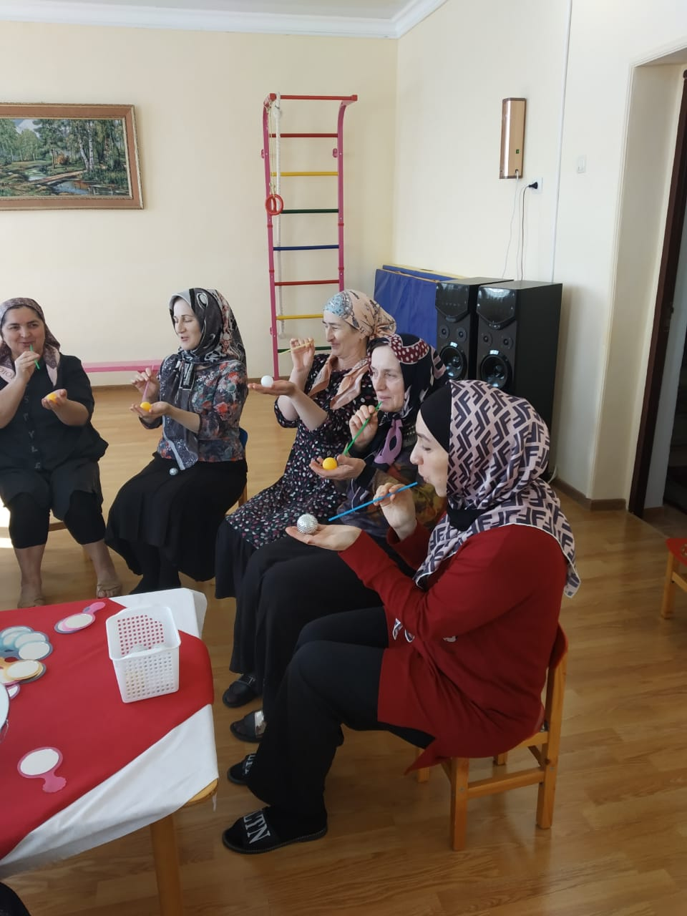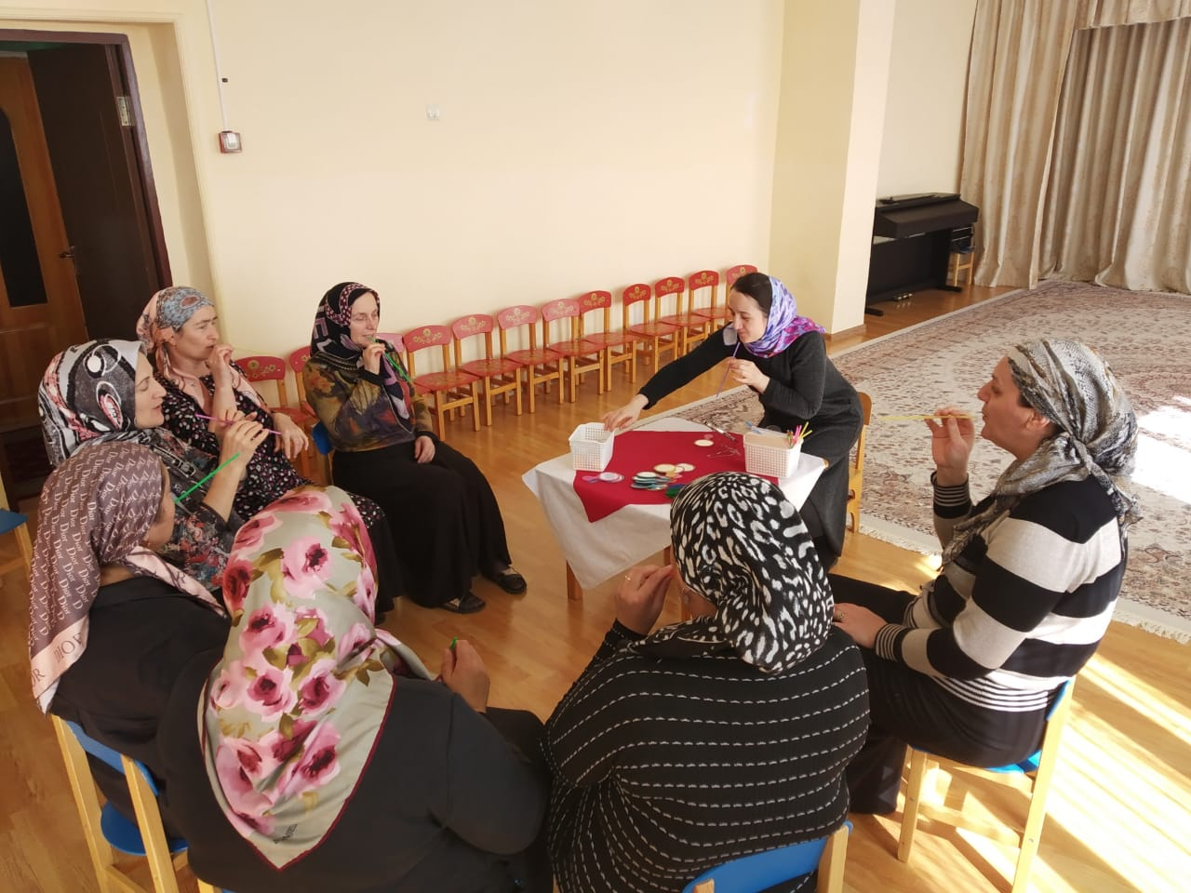

1. Упражнения на развитие дыхания. Используются упражнения на развитие диафрагмально-брюшного дыхания, выработка продолжительного речевого выдоха.

Логопед: Хочу вас познакомить с некоторыми игровыми приёмами дыхательной гимнастики. Начнём с самых маленьких детей. Дыхательные упражнения проводятся со стихотворным и музыкальным сопровождением. Я предлагаю один из многих комплексов упражнений:

**«ЧАСИКИ»**

Часики вперёд идут,

За собою нас ведут.

И.п.- стоя, ноги слегка расставить.

1- взмах руками вперёд «тик» (вдох)

2- взмах руками назад «так» (выдох)

**«ПАРОВОЗИК»**

Едет, едет паровоз

Деток в садик он привёз.

Дети двигаются по кругу. Руки согнуты в локтях и прижаты к телу,

пальцы сжаты в кулачки. Делая соответствующие движения,

дети приговаривают «чух-чух-чух».

Упражнение выполняется 20-30 сек.

Логопед: А теперь вам предлагаю познакомиться с игровыми приёмами для старших дошкольников.

Упражнение «Хомячок» - пошмыгать носом, рот закрыт (под счет до 5). 3 подхода.

Упражнение «Поймаем лучик» - [и].

И.п. – стоя, руки опущены – вдох. Руки плавно поднимаются вверх – выдох: «и-и-и».

Упражнение «Змейка».

Педагоги сидят за столами.

Упражнения на развитие мелкой моторики:

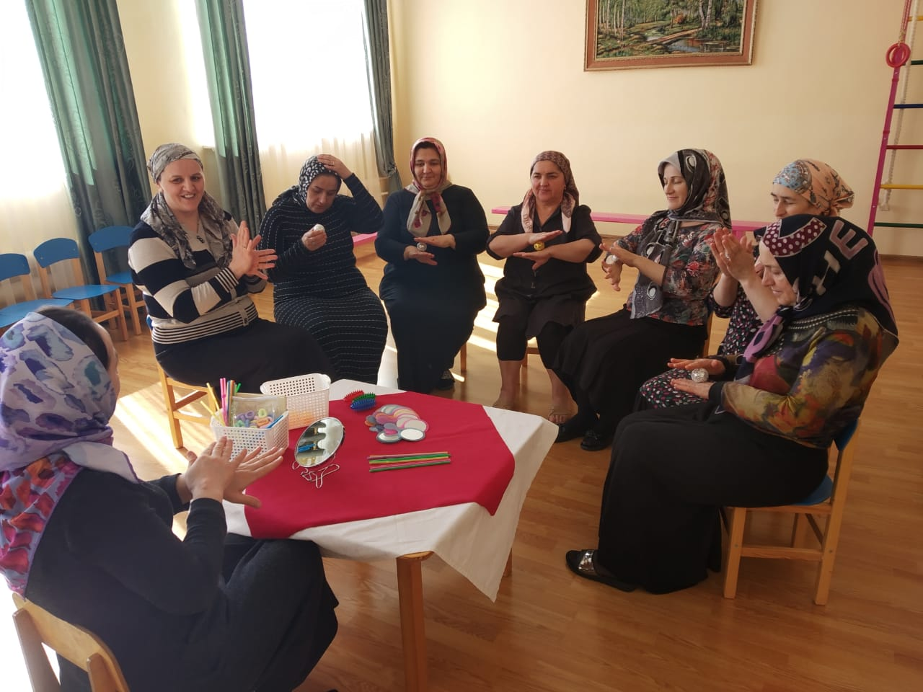

Упражнения с прищепками.

Для развития моторики пальцев рук хорошо использовать различные шнуровки, застёжки, плетёнки, мозаику и другие мелкие предметы (пуговицы, крупы, горох, фасоль), счётные палочки, обводки, штриховки и многое другое. Можно посвятить развитию мелкой моторики отдельную беседу, т. к. игр и игровых упражнений огромное количество. Мне бы хотелось остановиться на использовании прищепок.

1. Прищепки хорошо использовать для самомассажа кончиков пальцев. Прикусываем прищепкой каждый пальчик и произносим слова:

Кусается сильно котёнок-глупыш,

он думает это не палец, а мышь.

Хватит кусаться глупый малыш,

а будешь кусаться – Скажу тебе, кыш!

1. Игра «Смотри не ошибись!»

- Назовите картинки со звуком «С», и определите, где он находится (в начале, середине, конце слова). Прикрепите прищепку к схеме.

2. Прищепки использую для проведения слогового анализа слова. Ребенок прикрепляет к картинке столько прищепок, сколько слогов в данном слове.

1. Упражнения на развитие фонематического слуха

Логопед: А сейчас мы с вами поиграем в игру с мячом «Назови слова».

Задание. Я говорю слово «Мак» и бросаю мяч напротив соседу, и он должен называть слово на последний звук и так дальше продолжается игра.

3. Автоматизация звуков.

Игра с мячом «Скажи наоборот».

Задание: Все сели на пол. У кого мяч говорим слог СА, и катит соседу напротив, а он должен сказать наоборот АС. И т. д. Все вместе со мной: СУ, ЫС, СО, ОС и т.д.

Игра с мячом «Назови слова предметы на звук Ж», «Назови слова действия» и т.д.

***Подведение итогов***

Игра «Солнышко»

Ход: Все участники по очереди над лучиками пишут имя, а под лучиками вписывают пожелания, комплименты. Солнышко, пройдя круг, возвращается к своему хозяину.